**Utenti**

Analizzando il diagramma di contesto realizzato per il progetto Yinco, si nota la presenza di due attori “utente anonimo” e “utente autenticato”. L’attore “utente anonimo” è colui che ha un ristretto numero di domande che può richiedere al sistema (cfr obiettivi D1), mentre l’attre “utente autenticato” è colui che ha un maggiore numero di domande che può richiedere al sistema. Entrambi questi attori hanno specifiche funzioni e attributi, ma hanno anche molto in comune. Sono state quindi individuate due classi “utenteAnonimo” e “utenteAutenticato” con attributi e funzioni specifici e una classe “utente” con funzioni e attributi in comune. Le classi “utenteAnonimo” e “utenteAutenticato” sono collegate alla classe “utente” tramite una generalizzazione.

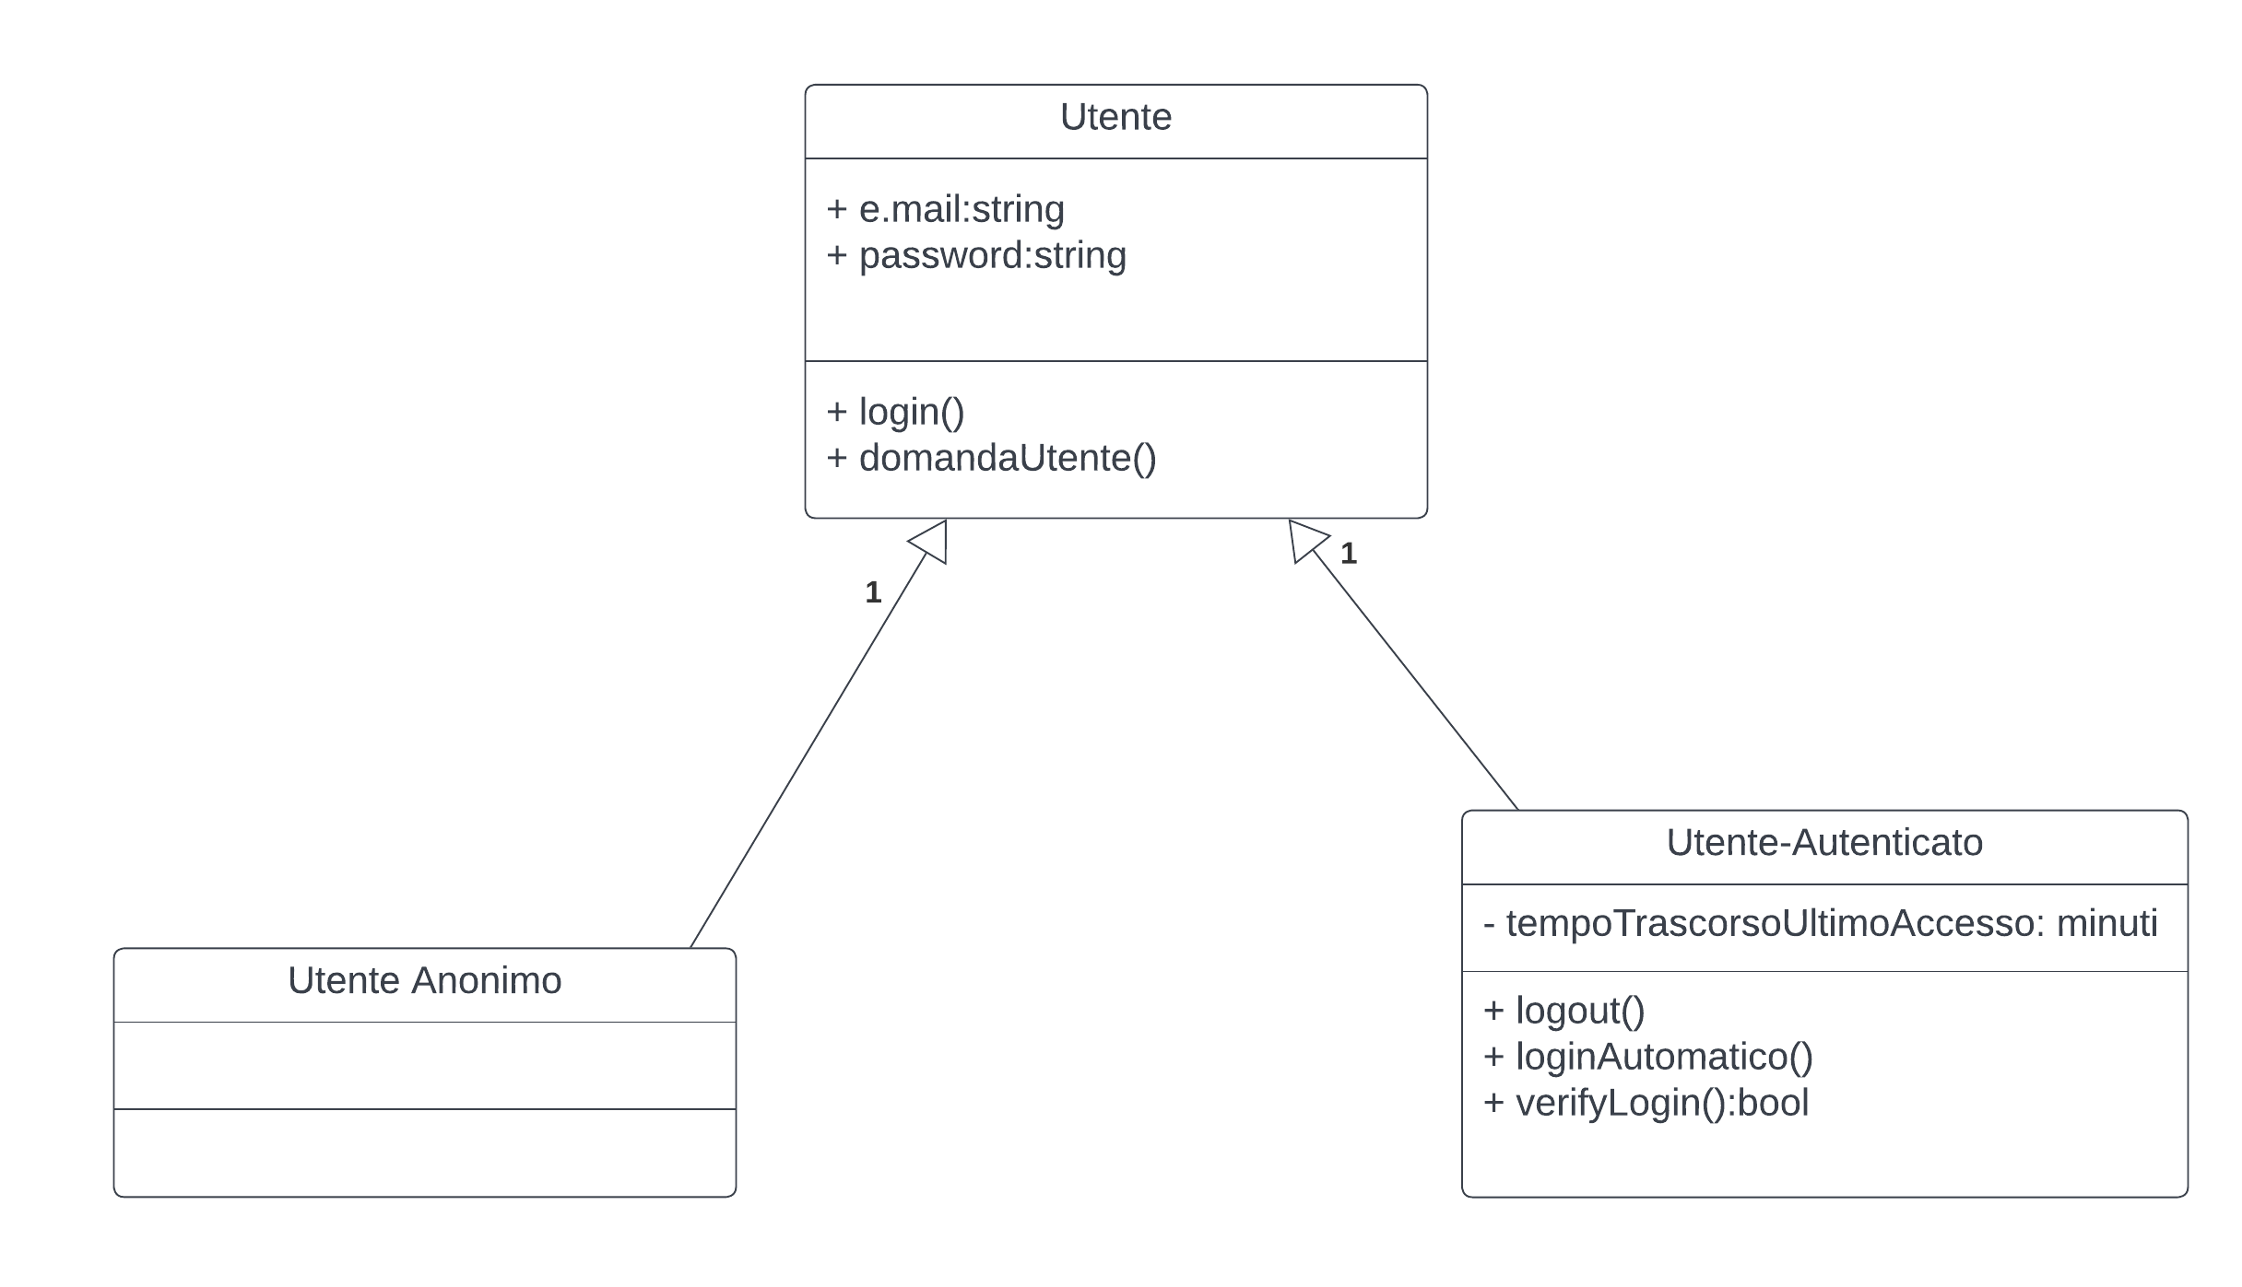

**Gestione autenticazione**

L’use case diagram analizzato presenta un ulteriore sistema subordinato denominato “sistema credenziali universitarie”. Questo elemento rappresenta il meccanismo di autenticazione degli utenti attraverso un sistema esterno che gestisce le credenziali universitarie. È stata identificata una classe “autenticazione” la quale si interfaccia con il sistema di gestione delle credenziali dell’ateneo. Il software sviluppato per il progetto Yinco non memorizzerà le e-mail e le password di ogni singolo utente, ma passerà i dati di autenticazione ad un sistema paritario esterno, il sistema di credenziali universitarie, che valuterà questi dati e risponderà specificando se le credenziali inserite sono valide o meno. Di seguito i dettagli di quesa classe con i propri attributi e metodi

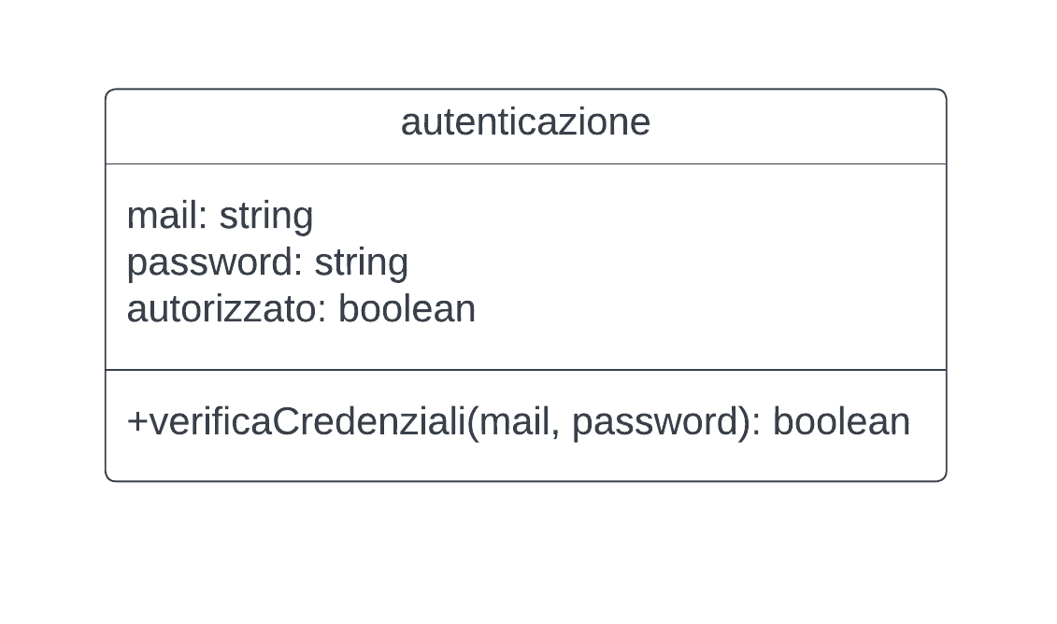

Interfaccia utente

L’interfaccia utente è il cuore di questo progetto, in quanto da essa si può accedere alle impostazioni, si può interagire con il sistema Yinco e si può trovare informazioni riguardo ai relatori del sistema. Quindi, vista la complessità della componente, sono state create 4 classi opportunamente relazionate.

La classe relatori sistema viene utilizzata come ausiliaria. È usata per poter identificare il tipo dell’attributo “amministratori” della classe contatti.

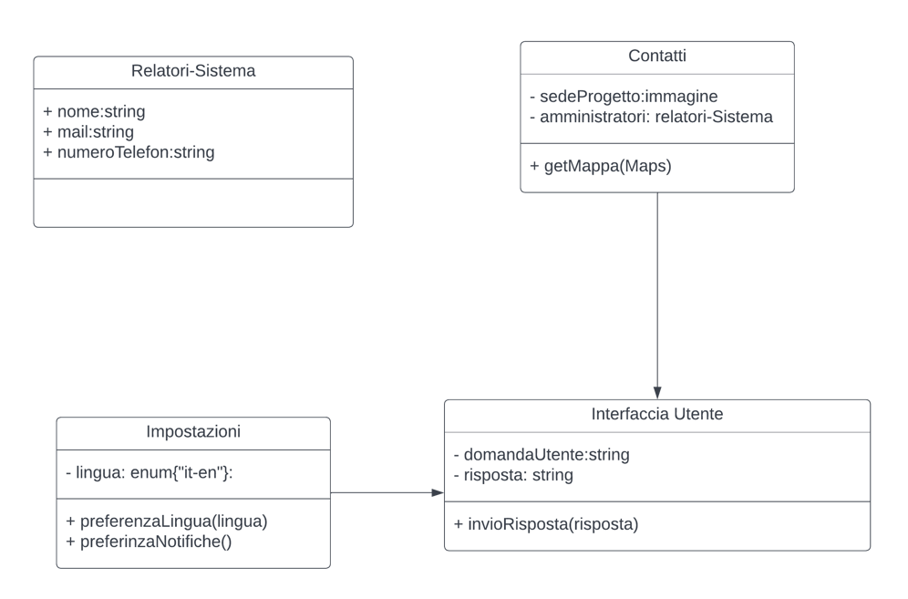

Codice Object Costraint Language

Login Automatico

Il login automatico da parte di un utente è possibile se e solo il tempo trascorso dall’ultimo accesso delll’utente in questione è inferiore a 15 minuti. Questa condizione è espressa in OCL attraverso una precondizione

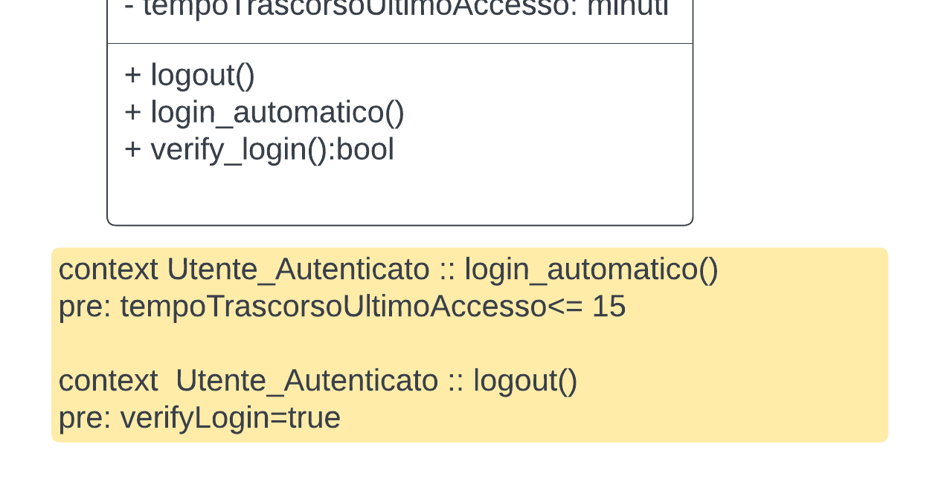

Logout

Il logout da parte di un utente è possibile se e solo l’utente ha già effettuato il login. Questa condizione è espressa in OCL attraverso una precondizione

